数控自动编程实训报告（要求：3000字以上）
- 实训名称：UG自动编程软件实训
二、实训目的：。以UG软件作为实训平台，利用数控加工的基础理论和工艺知识，针对数控铣和数控车的自动编程进行实践训练。通过本环节的学习，使学生熟练掌握CAD/CAM软件在数控自动编程中的应用。
- 实训设备：UG软件 电脑
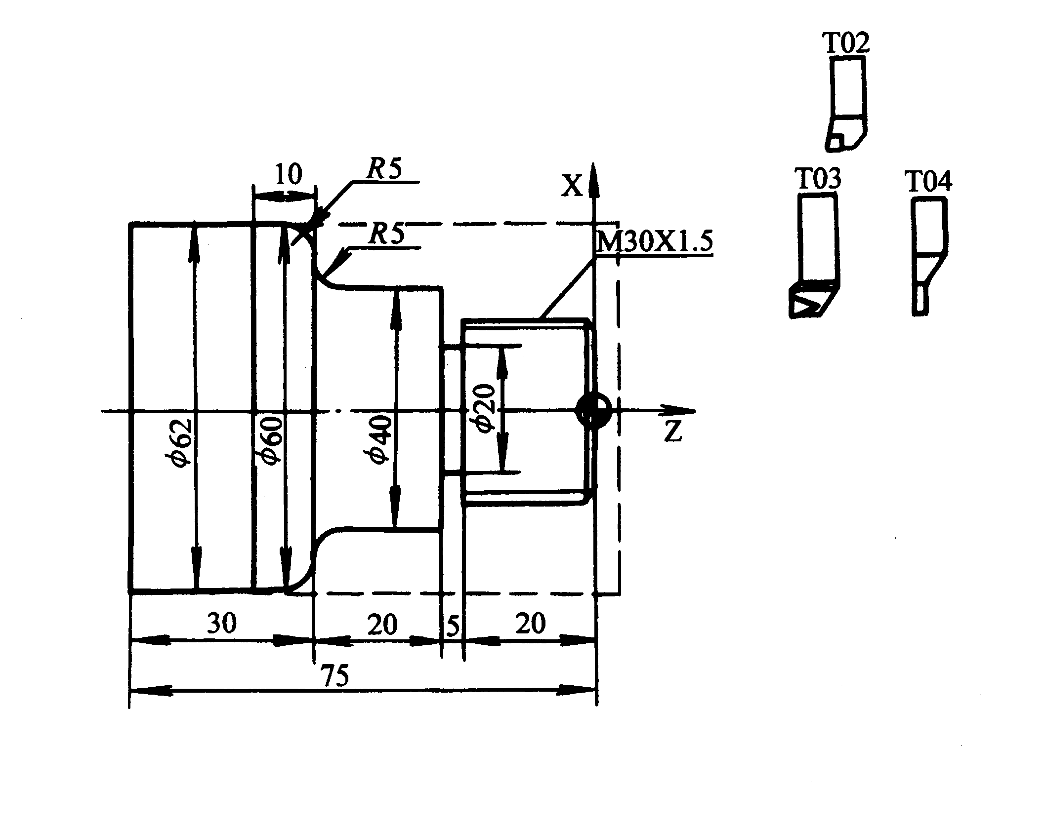
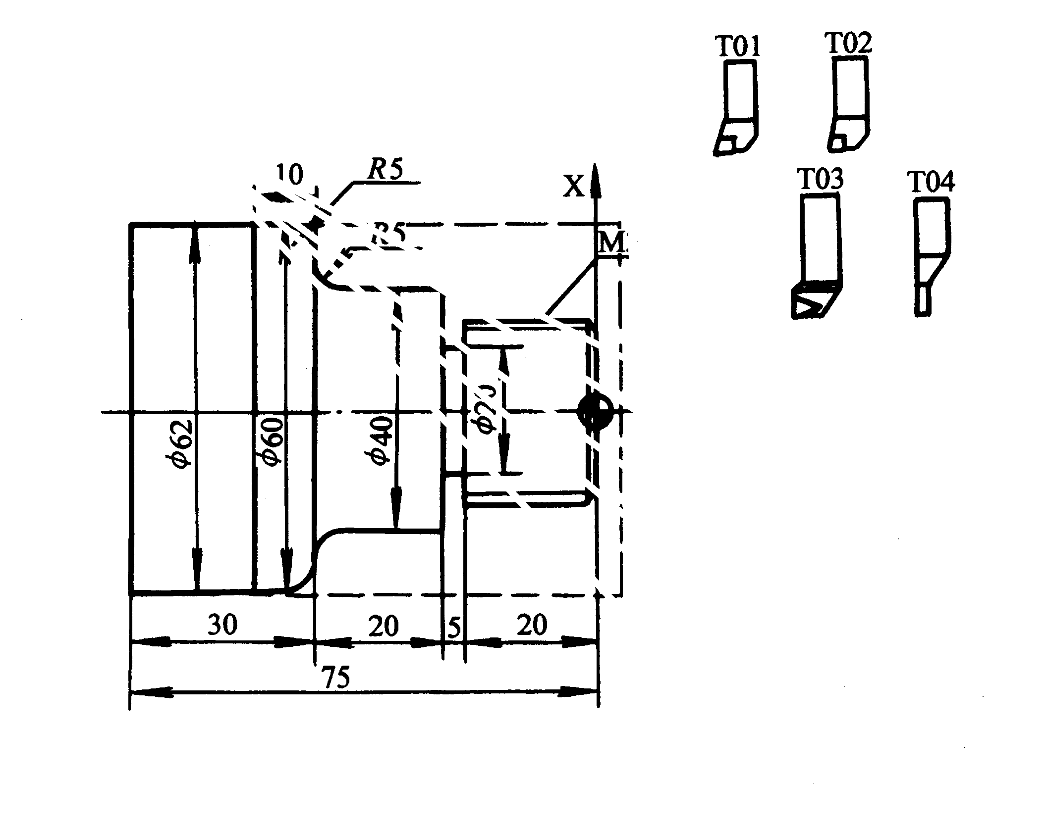
- 实训内容：
（一）数控车床
- 零件图

- 零件图分析：（1） 加工精度 IT8
（2）加工重点和难点 如圆弧、退刀槽
（3）表面粗糙度

- 数控工艺卡片
表8-1 主要切削参数
切削用量  刀具及加工表面 | 主轴转速S / r·min^{－1} | 进给速度 f / mm·r^{－1}
T01 外圆粗车 | 630 | 0.15
T02 外圆精车 | 315 | 0.15
T03 切槽 | 315 | 0.16
T04 车螺纹 | 200 | 1.5

4、走刀路线 从右到左

  - 数控加工程序

O0041
N10 G50 X80 Z30
N20 M03 S630 T0101
N30 G00 X65 Z3 G42 D01
N40 G71 P50 Q160 U0.6 D2 F0.15
N50 G00 X22 Z2
N60 G01 X30 Z-2 F100
N70 G01 Z-25
N80 X40
N90 Z-40
N100 G02 X50 Z-45 R5
N110 G03 X60 Z-50 R5
N120 G01 Z-60
N130 X62
N140 Z-75
N150 X65
N160 G00 Z3 G40(T0100)
N170 G70 P 50 Q160
N180 G00 X80 Z30
N190 T0303 S315
N200 G00 X45 Z-25
N210 G01 X20 F0.16
N230 G04 X3
N240 G00 X80
N250 Z30
N260 TO4O4 S200
N270 G00 X30 Z
N280 G92 X29.2 Z-22 F1.5
N290 X28.6
N300 X28.2
N310 X28.04
N320 G00 X80 Z30
N330 M05
N340 M30

6、零件检验方法 如用卡尺测量，达到零件图要求。
（二）、 数控铣床
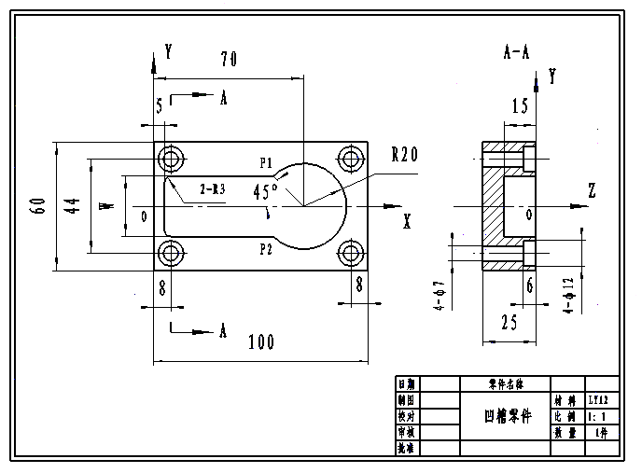

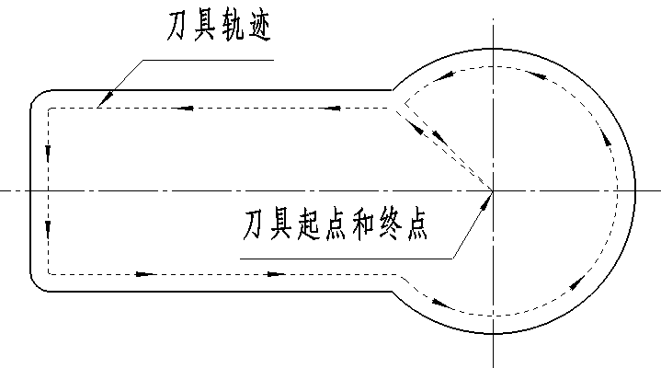

加工工序参数

序号 | 工序 | 刀具 | 主轴转数s/r./min | 进给速度  f/mm/min
1 | 粗铣内腔轮廓 | 直径10粗立铣刀 | 1800 | 150
2 | 精铣内腔轮廓 | 直径6立铣刀 | 2200 | 120
3 | 钻4-7孔 | 7钻头 | 800 | 50
4 | 钻4-12 孔 | 12钻头 | 100 | 60

1、铣内腔程序： O0031
N10G54 X0 Y0 Z50 M03 S2200
N20 G00 G41 X70 Y0 D01
N30 G01 X 55.8 6 Y 14..14 F120
N40 Z-15
N45 X8
N50 G03 X5 Y14.14 R3 F80
N60 G01 Y-11.14 F120
N70 G03 X8 Y-14.14 R3 F80
N80 G01 X55.86 Y-14.14 F120
N90 G03 X55.86 Y14.14 R -20 F80
N100 G01 X0 Y0 G40
N110 G00 Z50 N120 M30

九、心得体会

